CET“百人计划”2020届校园招聘

公司简介
深圳市中电电力技术股份有限公司（简称CET）是电能质量装置及监测系统、智能电表及能源管理系统、工业继电保护及电力自动化系统等领域中国最主要的公司之一，CET的技术基础是电工技术、电力电子技术、微处理器技术、计算机技术、通信技术、软件技术，CET在深圳、武汉、长沙、西安、成都、北京、沈阳、天津、郑州、南京、杭州等地设有研发中心或技术支持中心。
面向未来，CET的战略目标是抓住能源互联网、物联网、人工智能、大数据、云计算等新技术不断涌现的趋势，积极进取，大胆探索，奋力成长为能源互联网领域的中国的世界级企业。
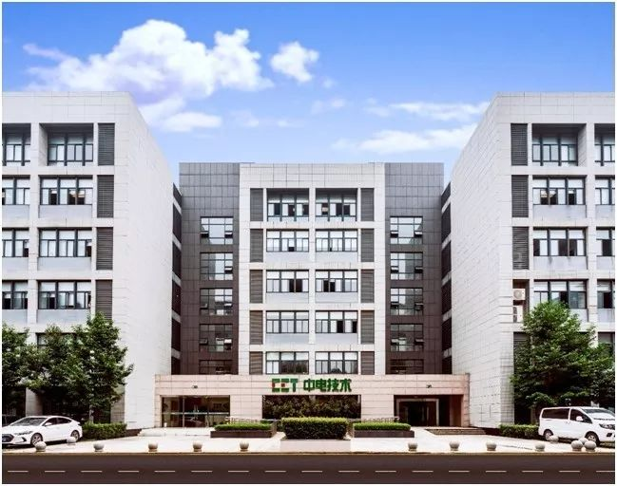
百人计划
1、目标
围绕成长为能源互联网领域的中国的世界级企业的战略目标，用3-5年的时间，从“双一流”高校中招聘和引进200名优秀研发人才和后备干部人才，重点培养造就公司未来的领导者、团队负责人、核心技术负责人。
2、工作条件
- 参与公司与国家电网和南方电网横向合作科研项目；
- 参与公司重大自主科研项目；
- 培养担任技术管理或行政管理的能力；
- 安排参加IEC、GB、NB、DL行业标准委员会，提供向电能质量、数字电表、继电保护、电力自动化行业顶级专家学习的机会；
- 安排参加学术活动，提供直接向能源互联网行业中国顶级专家学习的机会。
3、事业平台
- 提供参与挑战性前瞻性研发课题的机会，例如，基于云计算的下一代电力自动化云平台研究、能源互联网IoT应用技术研究、能源互联网大数据分析和应用技术研究、能源互联网AI及深度学习应用技术研究、电能质量诱因诊断的研究、电网谐波源定位的研究、能源互联网故障诊断及定位的研究、AI继电保护装置的研究；
- 提供多通道职业发展路径，提供硬件研发、嵌入式软件研发、主站软件研发、电气设计、产品经理、用户技术支持、用户现场服务、销售等多岗位，确保个人发展与公司发展有机结合，实现个人与公司共同成长；
- 优质的科研平台：深圳市战略新兴产业新能源行业技术中心、深圳市智能电网在线监测关键技术工程实验室。
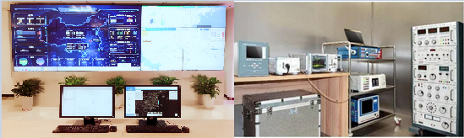
4、薪酬福利
- 提供富有竞争力的薪酬；
- 每年两次调薪机会；
- 六险一金；
- 周末双休、带薪年休假；
- 节日福利；
- 年度免费体检；
- 入户深圳市、武汉市；
- 丰富多彩的团建活动，多种多样的业余体育运动。

- 招聘职位
职位类别 | 职位名称
后备人才 | 入职初期不定岗，经过一年综合培养后，结合个人意向和公司需求确定目标岗位
装置研发类 | 硬件开发工程师、嵌入式软件研发工程师、物联网技术研发工程师、智能装置测试开发工程师、装置产品经理、电网新技术研发工程师
软件研发类 | 软件研发岗（JAVA、C、C++、前端开发、数据库开发）、软件测试工程师、UI设计师、软件产品经理、电能质量研究员
应用类 | 技术服务工程师（含项目管理、技术支持和现场应用方向）、解决方案工程师
市场营销类 | 大客户销售工程师、渠道销售工程师
IT类 | IT开发（ABAP、JAVA、WEB前端）
职能类 | 财务专员、人力资源专员
6、招聘要求
- 专业方向：电气、电子信息、自动化、计算机、能源动力、暖通、机械、石油、暖通、管理科学与工程、工业工程、环境艺术设计、工业设计、财务管理、会计学、公共管理等；
- 招聘对象：2020届优秀的博士、硕士、本科毕业生；
- 工作地点：深圳、武汉（全部岗位）；长沙、西安（研发、服务和销售岗位，具体请咨询HR）；全国其他省会城市、重点地级市（服务和销售岗位，具体请咨询HR）。
招聘流程
职位查询→网申→宣讲会→笔试→面试→签约
网申渠道：微信扫描网申二维码，或PC端访问链接http://recruit.cet-electric.com
了解我们

